**Јован Јовановић Змај**

**„Пролећница”**

**Тема**: Опис природе на Фрушкој гори у пролеће

**Бића**: деца, пчела, мрав, цврчак, лептир, птице

**Опис пролећног јутра**: природа се буди, мрав вредно ради, пчела зуји, птичице певају, лептир лети с цвета на цвет, цврчак цврчи и трчи, зумбул се плави, поток жубори, ветар лахори, лоза се умива, шума листа, сунце сија.

**Идеја песме**: Сви су срећни због буђења пролећа.

**Јован Јовановић Змај**

**„Пролећница”**

**Тема**: Опис природе на Фрушкој гори у пролеће

**Бића**: деца, пчела, мрав, цврчак, лептир, птице

**Опис пролећног јутра**: природа се буди, мрав вредно ради, пчела зуји, птичице певају, лептир лети с цвета на цвет, цврчак цврчи и трчи, зумбул се плави, поток жубори, ветар лахори, лоза се умива, шума листа, сунце сија.

**Идеја песме**: Сви су срећни због буђења пролећа.

**Јован Јовановић Змај**

**„Пролећница”**

**Тема**: Опис природе на Фрушкој гори у пролеће

**Бића**: деца, пчела, мрав, цврчак, лептир, птице

**Опис пролећног јутра**: природа се буди, мрав вредно ради, пчела зуји, птичице певају, лептир лети с цвета на цвет, цврчак цврчи и трчи, зумбул се плави, поток жубори, ветар лахори, лоза се умива, шума листа, сунце сија.

**Идеја песме**: Сви су срећни због буђења пролећа.

1. Испод слике упиши именицу и глагол који означавају оно што је на њој представљено. За сваку слику изабери један од понуђених одговора.

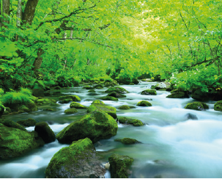 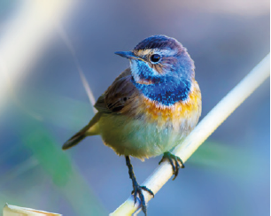 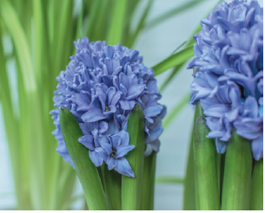

_______________________ _________________________ _________________________

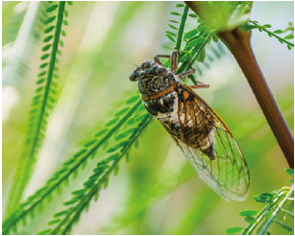 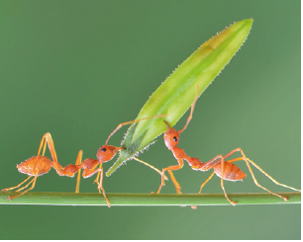 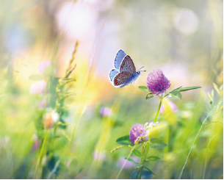

________________________ _________________________ _________________________

Цврчак цврчи. Плави зумбул је процветао.

Поток жубори. Лептир лети с цвета на цвет.

Птичица поје. Вредни мрави раде.

1. Разврстај именице на оне које именују бића, предмете и појаве.

**пчелица, сат, ветар, камен, роса, птица, зора, цврчак, оловка, мрав, деца, играчка.**

појаве

предмети

бића

**______________________ ______________________ ______________________**

1. Прочитај наведену строфу и подвуци у њој именице плавом бојом, а глаголе црвеном бојом.

Пчелица зујка, Птичице поје

Ветрић лахори, Песмице своје;

Поток у гори Шумица иста

Гласно жубори; Помало листа,

Лоза се вије, Све се понавља:

У роси мије, Пролеће с’ јавља.

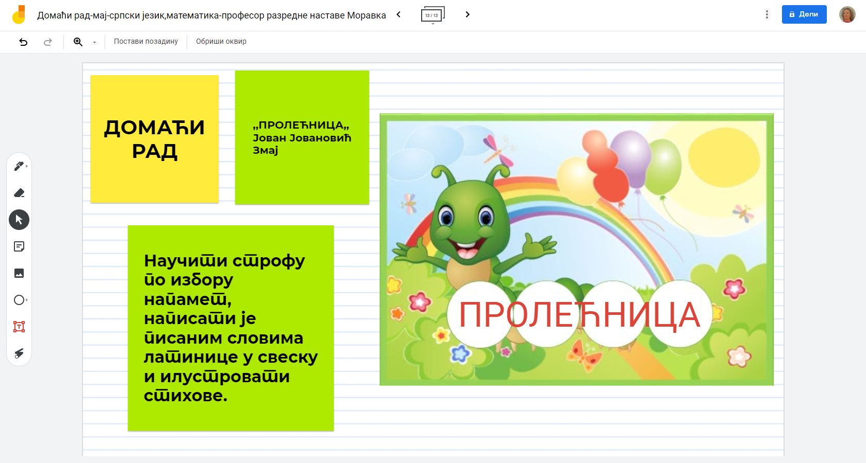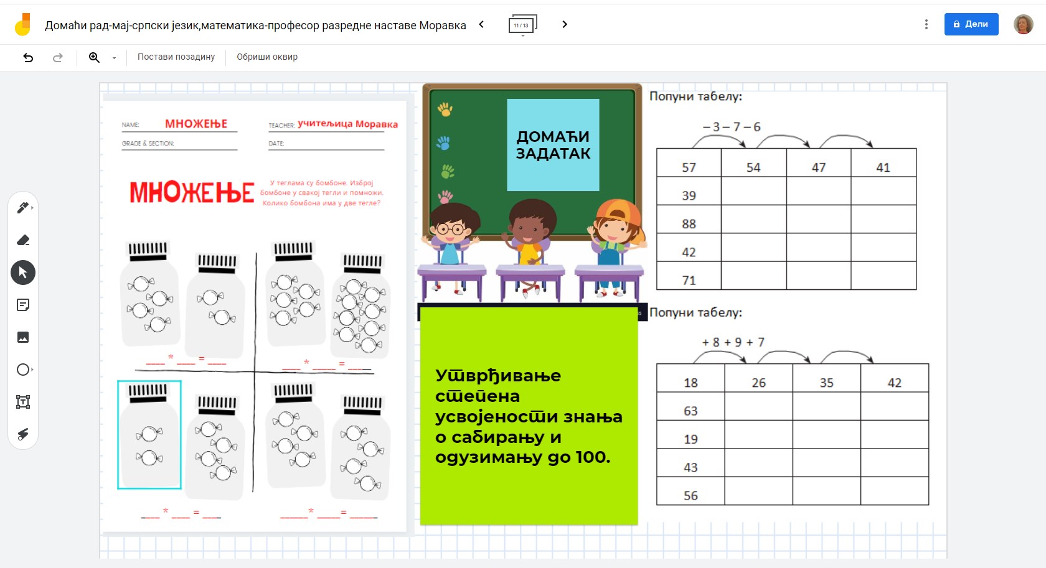

**Изглед табле**

|  |
| --- |
| **Научили смо из граматике и правописа**  **ГРАМАТИКА:**   * **Глас**, **слог**; * **Реченица**→ према значењу: обавештајне, упитне, узвичне, заповедне реченице; према облику: потврдне и одричне реченице; * **Врсте речи**:   а) **именице** (властите, заједничке);  б) **придеви** (описни придеви);  в) **бројеви** (основни, редни);  г) **глаголи** → прошло, садашње, будуће време, потврдни и одрични облик глагола;  **ПРАВОПИС**:  Тачка, упитник, узвичник, скраћенице, велико слово, писање речи ЛИ и речи НЕ. |

**Изглед табле**

|  |
| --- |
| **Научили смо из граматике и правописа**  **ГРАМАТИКА:**   * **Глас**, **слог**; * **Реченица**→ према значењу: обавештајне, упитне, узвичне, заповедне реченице; према облику: потврдне и одричне реченице; * **Врсте речи**:   а) **именице** (властите, заједничке);  б) **придеви** (описни придеви);  в) **бројеви** (основни, редни);  г) **глаголи** → прошло, садашње, будуће време, потврдни и одрични облик глагола;  **ПРАВОПИС**:  Тачка, упитник, узвичник, скраћенице, велико слово, писање речи ЛИ и речи НЕ. |